Группа P3207 | К работе допущен
Студент Путинцев Д. Д | Работа выполнена 15.04.2025
Преподаватель Терещенко Г.В | Отчет принят
Рабочий протокол и отчет по
лабораторной работе №3.07

Изучение свойств ферромагнетика

Цель работы
Изучение свойств ферромагнетика

Задачи, решаемые при выполнении работы
1. Измерение зависимости магнитной индукции в ферромагнетике от напряженности магнитного поля 𝐵 = 𝐵(𝐻)
2. Определение по предельной петле гистерезиса индукции насыщения, остаточной индукции и коэрцитивной силы
3. Получение зависимости магнитной проницаемости от напряженности магнитного поля 𝜇 = 𝜇(𝐻) и оценка максимального значения величины магнитной проницаемости
4. Расчет мощности потерь энергии в ферромагнетике в процессе его перемагничивания

Объект исследования
Ферромагнетик

Метод экспериментального исследования
Изменение напряженности магнитного поля

Рабочие формулы и исходные данные
Коэффициент 𝛼:
Коэффициент 𝛽:
Магнитная проницаемость μ:
Коэффициент X:
Остаточная индукция B:
Коэрцитивная сила H:
Средняя мощность P, расходуемая на перемагничивание образца:

Измерительные приборы
№ п/п | Наименование | Тип прибора | Используемый  диапазон | Погрешность  прибора
1 | Цифровой запоминающий осциллограф | - | - | -

Схема установки
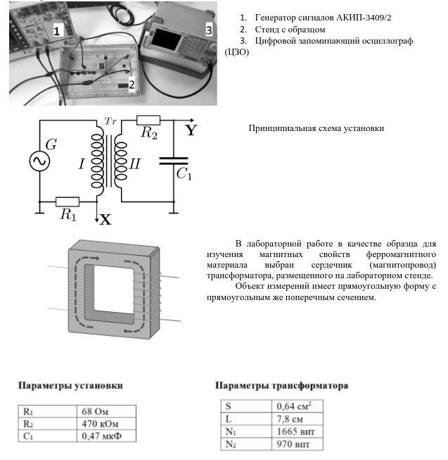

Результаты прямых измерений и их обработки
Таблица 1
X_{c}, дел. | Y_{r,} дел. | H_{c,} А/м | B_{r,} Тл
-104 | 66

Таблица 2
X_{m.} дел. | Y_{m,} дел. | H_{m,} А/м | B_{m,} Тл | μ_{m}
812 | 104

Таблица 3: Результаты прямых измерений и расчетов
U, В | X, дел. | K_{x,} | H, A/м | Y, дел. | K_{y,} | В, Тл | μ
19 | 200 | 100 |  | 104 | 100
18 | 188 | 100 |  | 98 | 50
17 | 176 | 100 |  | 92 | 50
16 | 160 | 100 |  | 84 | 50
15 | 152 | 50 |  | 78 | 50
14 | 148 | 50 |  | 72 | 50
13 | 140 | 50 |  | 70 | 50
12 | 130 | 50 |  | 64 | 50
11 | 126 | 50 |  | 58 | 50
10 | 120 | 50 |  | 54 | 20
9 | 112 | 50 |  | 42 | 20
8 | 100 | 50 |  | 41 | 20
7 | 92 | 50 |  | 40 | 20
6 | 90 | 50 |  | 33 | 20
5 | 78 | 50 |  | 27 | 20

Графики

Окончательные результаты
Коэрцитивная сила: H_{m}
Остаточная индукция: B_{m}
Магнитная проницаемость: μ_{m}
Мощность потерь на перемагничивание: P
Максимальное значение магнитной проницаемости
Напряженность: H

Выводы и анализ результатов работы

